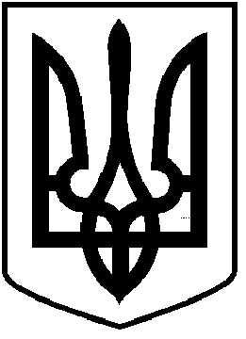
ЧОРТКІВСЬКА МІСЬКА РАДА
СТО ТРИДЦЯТЬ СЬОМА СЕСІЯ ВОСЬМОГО СКЛИКАННЯ
РІШЕННЯ

28 липня 2026 року № 3114
м. Чортків

Про затвердження Програми управління
відходами на території Чортківської міської
територіальної громади на 2027 – 2029 роки

З метою покращення екологічного та санітарно-епідеміологічного стану, зменшення шкідливого впливу відходів на навколишнє природне середовище, а також створення умов що сприятимуть забезпеченню управління відходами на території Чортківської міської територіальної громади, керуючись Законами України «Про управління відходами», «Про благоустрій населених пунктів», «Про охорону навколишнього природного середовища», враховуючи рішення виконавчого комітету міської ради від 15 липня 2026 року № 170 «Про схвалення проєкту Програми управління відходами на території Чортківської міської територіальної громади на 2027 – 2029 роки», керуючись пунктом 22 частини 1 статті 26, частини 1 статті 59 Закону України «Про місцеве самоврядування в Україні», міська рада
ВИРІШИЛА:
1. Затвердити Програму управління відходами на території Чортківської міської територіальної громади на 2027 – 2029 роки, згідно з додатком.
2. Фінансовому управлінню міської ради забезпечити фінансування заходів Програми в межах бюджетних призначень на 2027 – 2029 роки.
3. Вважати такими, що втратили чинність, рішення міської ради від 08 грудня 2023 року №1779 (зі змінами від 03.09.2024 №2216, від 27.01.2026 №2922, від 22.05.2026 №3046).
4. Встановити, що дане рішення набирає чинності із 01 січня 2027 року.
5.Копію рішення направити в управління комунального господарства, фінансове управління міської ради та комунальне підприємство «Благоустрій».
6.Організацію виконання цього рішення доручити управлінню комунального господарства міської ради.

7. Контроль за виконанням даного рішення покласти на постійну комісію міської ради з питань розвитку інфраструктури громади та комунального господарства.

Міський голова Володимир ШМАТЬКО

